**萃智技術創新培訓班**

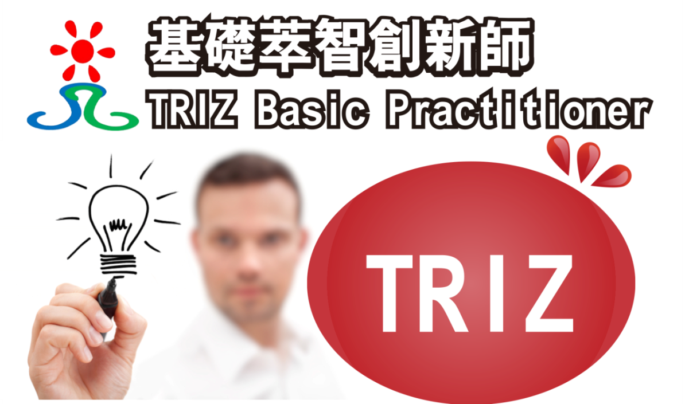



**參加上課者，學會將致贈一本 許棟樑 教授 的 『萃智創新工具精通』上冊。此書為目前 坊間萃智書籍中，最完整、最深入，且案例與練習題最多的書籍。**

為配合與響應政府推動創新的方向與發展，中華系統性創新學會推廣國際級系統性技術創新方法TRIZ Level 1課程提供給各企業專業的成員，在習得萃智創新的技術後，對於職場工作上的問題可以有系統性的解決還能產生創新性的發展方向,並有機會成為企業內部萃智之種子教官，讓TRIZ創新在企業內部實施質化與量化的運轉並生生不息為企業創造與提升更好的競爭力。課程後立即考試，合格者授予學會TRIZ Level 1技術創新師證書。

**【課程大綱】**

|  |  |  |
| --- | --- | --- |
| **Program Elements** | | |
| **01** | Introduction to TRIZ & Systematic Innovation | 萃智及系統性創新介紹 |
| **02** | Function Analysis | 功能分析 |
| **03** | Cause Effect & Contradiction Chain Analysis | 因果衝突鏈分析 |
| **04** | FAE Knowledge base & Patent Search | 功能-屬性-效應知識庫和專利搜尋 |
| **05** | Engineering Contradictions & Inventive Principles | 工程衝突與發明原則 |
| **06** | Physical Contradictions | 物理衝突 |
| **07** | Device Trimming | 裝置修剪 |
| **08** | Briefing of Other TRIZ Tools  ◆ Intro. to Su-Field Analysis  ◆ Intro to S-curve & trends | 萃智其他工具簡介  ◆ 物場分析簡介  ◆ S-曲線與趨勢簡介 |
| **09** | Key-point Review | 重點複習 |
| **10** | Summary & Exam | 總結與考試 |

**【課程簡介與特色效益】:**

本課程兼顧並融入管理實務與方法，提供個案討論協助學員熟悉創新的最佳範例，讓學員能主動思考並規劃導入創新流程的可行性。習得創新(TRIZ)技術方法與技能工具，達到獨立運作於工作職場中。

**【適合對象】:**

研發主管/ 工程主管/ 製造主管/　產品應用主管/　生產主管/ 智財主管/產業顧問等欲學習系統化技術創新之方法以培養產業菁英之技術創新思維模式者。

**【講師】: 許棟樑**

|  |  |
| --- | --- |
| **現職** | 臺灣清華大學工業工程與工程管理系教授。中華系統性創新學會理事長。國際製造工程學會中華民國分會 理事、教育訓練中心主任。 Editor-in-chief, International Journal of Systematic Innovation(國際系統性創新期刊 主編)。 |
| **學歷** | 美國西北大學企管碩士;美國加州大學洛杉磯分校工學博士、資訊科學碩士(Engr. Deg.);紐約州立大學機械碩士;臺灣大學機械學士。 |
| **經歷** | 9年業界20年學界工作經驗。曾服務於美國電子業Motorola (摩托羅拉)及Hewlett-Packard (惠普)多年。中華萃思學會秘書長。中國工業工程學會教育與訓練委員會召集人。兼任中央標準局電子類專利外審審查委員, 國際製造工程學會中華民國分會 秘書長，台大機械系校友會 理事，工研院顧問。國家高考命題委員。 |
| **研究** | 系統化創新工程與管理、設計與製造管理、工廠分析診斷與改善、設備管理。 |
| **榮譽** | 國際製造工程學會 國際功勳獎 (2004年); 教育部2002年産學合作獎; 國際製造工程學會中華民國分會 傑出服務獎 (2002及2000年); 國科會 甲等研究獎多年; 中華民國考試院典試委員;   * Editorial Board, Computer & Industrial Engineering, An International Journal.(國際電腦與工業工程學刊編輯委員) (SCI Indexed) * Invited keynote speeches in Conferences: 國際研討會: 9 次; 國內研討會:11次 (至 2016.01) * 全球創新競賽金牌獎9次，銀牌獎2次。研討會 最佳論文/優秀論文獎26次。(至 2016.01) |
| **證照** | 國際萃智授證專家講師 (Accredited Representative of MA TRIZ Council on Expertise & Methodology) (臺灣唯一)  國際萃智專業級證照 (MA TRIZ level **4** Certified Expert)(臺灣唯一);  國際製造工程學會 Certified Manufacturing Engineer, The Society of Manufacturing Engineer; |
| **培訓輔導經驗** | 曾應邀到臺灣、香港及中國大陸50家以上知名公司授課或輔導超過百次。  發展一套系統化解題輔導模式與創新方法。**實際輔導產業，成功解決超過60個產品/製程/設備 產業實務問題。** |

**【上課地點】:** 新竹市光復路二段350號5樓(清大對面) 創新學會專用教室

**【課程時間】:** 09:00~12:00 午餐 13:00~18:00

～報名表～

|  |  |  |  |  |  |  |  |
| --- | --- | --- | --- | --- | --- | --- | --- |
| **2016/07/02,03,09,10 - 『基礎萃智創新師(技術L1)』** | | | | | | | |
| 姓 名* |  | 性 別* | |  | 身份證字號*  (外籍人士  請填護照號碼) | |  |
| 英文姓名*  (考照者需要) |  | 出生年月日 | |  | 電 話* | |  |
| 公司/單位* |  | 部門及職稱* | |  | 行動電話* | |  |
| E-MAIL* |  | | | | | | |
| 地 址* |  | | | | | | |
| 學 歷 | □博士 □碩士 □大學 □專科 □其他 科系:____________ | | | | | | |
| 團體報名 | 聯絡人姓名： 電話： E-mail： | | | | | | |
| 訊息來源* | □E-mail □SME網站 □SSI網站 □104教育網 □亞太教育網 □台灣教育網 □電子報 □生活科技網 □朋友 □其他: | | | | | | |
| 發票抬頭： | | | 統一編號： | | | | |
| 現場上課+基礎萃智創新專員(含本次通過之學會證照費) | 報名費 | 9折優惠   1. 非會員且兩週前完成繳費 2. SSI會員 3. 兩人同行 | | | | 8折優惠   1. SSI會員且四週前完成報名繳費 2. SSI永久會員 3. 三人以上同行 | |
| □ NT$20,000 | □ NT$18,000 | | | | □ NT$16,000 | |
| 付款方式 | ATM轉帳 | 銀行：兆豐國際商業銀行 竹科新安分行，總行代號 017  帳號：020-09-10136-1 戶名：中華系統性創新學會 | | | | | |
| 即期支票 | 抬頭：中華系統性創新學會（劃線並禁止背書轉讓）  支票請寄：『 30071新竹市光復路二段352號6樓(清華資訊大樓) 中華系統性創新學會啟』 | | | | | |
| 信用卡繳費 | [VISA/MASTER CARD信用卡消費授權書](http://www.sme-edu.org.tw/customer/VISA%20%20MASTER-Chinese(%E4%B8%AD%E8%8F%AF)-2014.10.06.doc) | | | | | |

**【注意事項】**

* 為尊重智財權，課程進行中禁止錄音、錄影。
* 本會保留取消課程之權利。(若調整課程時間，通知已報名學員知悉。)
* 因學員個人因素，上課前7天後即不得退費，但得轉讓、轉課、或保留。
* 費用含教材講義茶水、現場午餐。